BÀI TẬP THỰC HÀNH NGÔN NGỮ HTML
SỬ DỤNG PHẦN MỀM DREAMWEAVER
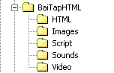
Yêu cầu chung
- Tạo cây thư mục có cấu trúc như sau, lưu giữ các tập tin HTM vào thư mục HTMLS
- Nội dung văn bản sử dụng bảng mã Unicode
- Mỗi thư mục sẽ lưu 1 loại tập tin, Lưu giữ bài tập để sử dụng về sau
BÀI TẬP 01
Sử dụng trình soạn thảo NotePad soan thảo nội dung sau lưu vào thư mục HTML
- Đặt tên là: Wellcom.htm
- Save as type: All Files
- Encoding: UTF-8
<HTML>
<HEAD>
<TITLE> Well com to HTML </TITLE>
</HEAD>
<BODY>
Chào mừng bạn đã đến với ngôn ngữ thiết kế web HTML (Hypertext Makup Language)
</BODY>
</HTML>

- Mở xem kết quả trang HTML
- Xem Source Code trang web từ trình duyệt
- Mở tập tin HTML từ trình soạn thảo và lưu lạI với tên khác là: Wellcom2.HTM
Điều chỉnh nội dung hiện thị trong trang là: Chúc các bạn học tốt ngôn ngữ HTML
BÀI TẬP 02 (Lưu tập tin tên Cohaimo.htm)
Sử dụng ngôn ngữ HTM soạn thảo trang Web có nội dung và định dạng theo mẫu
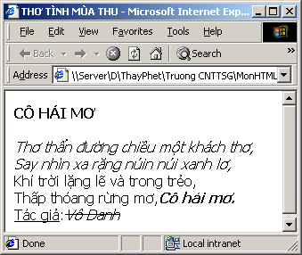
Yêu cầu:
- Có nộI dung thanh tiêu đề, định dạng đậm, nghiêng, gạch chân, gạch ngang chữ,
- Có phân cách các đoạn, xuống dòng cho mỗi câu thơ, có câu ghi chú
- Cố định nội dung bài thơ không bị rớt dòng khi độ rộng cửa sổ trình duyệt không đủ,

BÀI TẬP 03 (Lưu tập tin tên: ChisoTrenduoi.htm)
Yêu cầu: Dòng 1 cỡ chữ 4 in đậm
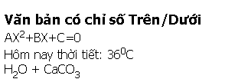

BÀI TẬP 04 (Lưu tập tin tên: Kyhieudacbiet.htm)
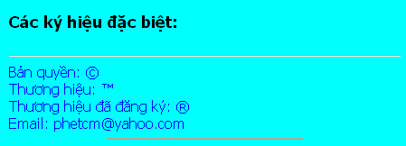
- Các ký hiệu sử dụng mã tên hay mã code
- 2 đường kẽ ngang không bóng, kích thước 100% và 50% cửa sổ
- Có màu đỏ cho các ký tự đặc biệt.
- Màu nền tùy ý. tất cả văn bản không bị rớt dòng.
BÀI TẬP 05: (Lưu tập tin tên: Hieuungvb.htm)
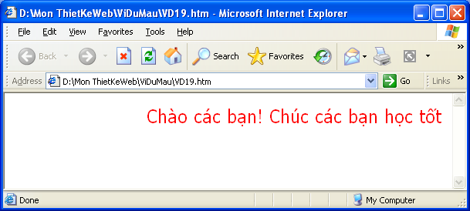
Tạo hiệu ưng chuyển động cho các dòng văn bản trên trang:
- Lặp liên tục từ trái sang phải, chữ đỏ, cỡ 4
- LoạI hiệu ứng: Đến viền trang hiệu ứng chuyển động ngược lại (Alternate).
BÀI TẬP 06: (Lưu tập tin tên: ChuongTrinhDTWeb1.htm)
- Dòng đầu cỡ tiêu đề H3, màu đỏ
- Các dòng nội dung dạng danh sách không đánh số thứ tự. Màu xanh.
- Dòng cuối có sử dụng văn bản dạng chú thích, có màu khác
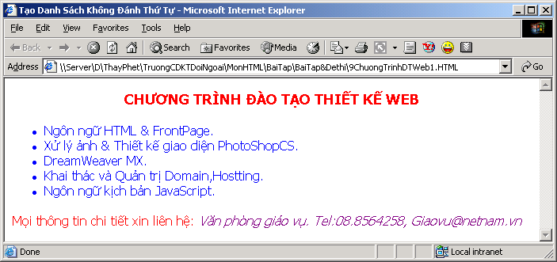

BÀI TẬP 07: (Lưu tập tin tên: ChuongTrinhDTWeb2.htm)
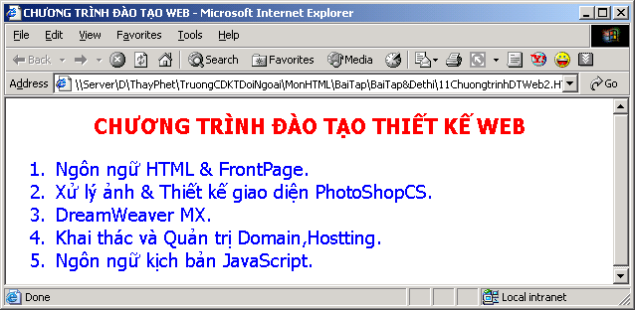
- Dòng đầu cở tiêu đề H3, Đỏ
- Các dòng nội dung dạng DS có đánh số thứ tự, màu xanh.(Màu nền tuỳ ý.)

BÀI TẬP 08: (Lưu tập tin tên: ChuongTrinhDTWeb.htm)
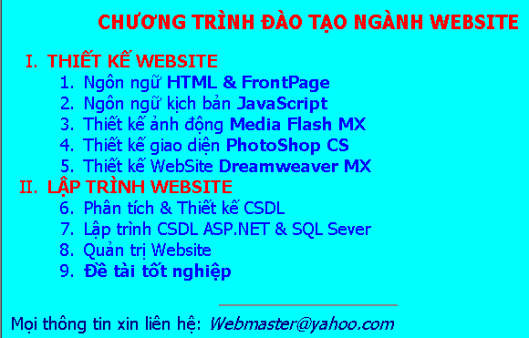
Thiết kế dạng danh sách có đánh số thứ tự lồng nhau. Đường kẽ ngang không bóng 30% cửa sổ. Dòng cuối dạng văn bản chú thích.

BÀI TẬP 09: (Lưu tập tin tên: ChuongTrinhDTTHVP.htm)
Thiết kế dạng danh sách định nghĩa. Màu chữ tùy ý. Có ảnh nền tùy ý Lưu trong thư mục Images.
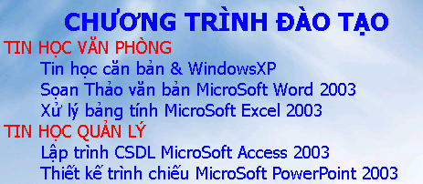

BÀI TẬP 10: (Lưu tập tin tên: TaisanBill.htm)
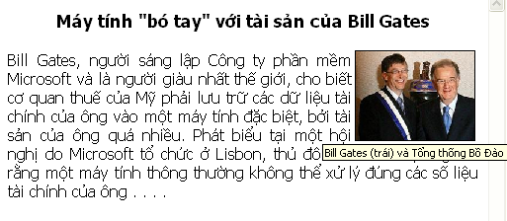
Thiết kế theo mẫu có : Ảnh canh lề phải văn bản canh đều bao quanh lề trái, kích thước ngang ảnh 130. Trên ảnh có câu chú thích “Bill Gates (trái) và Tổng th61ng Bồ Đào Nha”, Có ảnh nền trang mờ bất động. (Ảnh được lưu trong thư mục Images của WebSite)

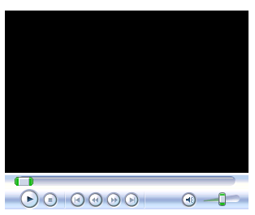

BÀI TẬP 11: (Lưu tập tin tên: Nhacnen.htm)
Thiết kế trang Web có nhúng 1 tập tin nhạc (Audio,Video, Flash) tự động phát và lặp lạI liên tục Control điều khiển canh giữa

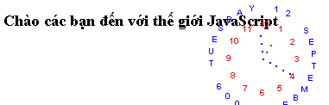
BÀI TẬP 12: (Lưu tập tin tên: Chuotdongho1.htm)
Truy cập vào Website: www.javaScriptbank.com www.echip.com.vn hoặc www.google.com.vn tìm “thư viện javaScript “ chọn hiệu ứng chuột đồng hồ thực hiện nhúng trực tiếp vào trang web.
BÀI TẬP 13: (Lưu tập tin tên: Chuotdongho2.htm)
Thực hiện nhúng hiệu ứng JavaScript Chuột đồng hồ vào trang web thông qua tập tin dongho.js.
BÀI TẬP 14
(Lưu tập tin tên: ChuongTrinhDaoTao.htm)
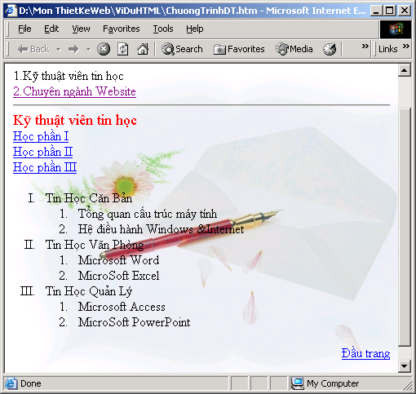
Yêu cầu:
- Thiết kế nội dung theo mẫu
- Tại mục 2 tạo liên kết thực hiện mở 1 trang ChuongTrinhDTWeb.htm (Cùng cửa sổ)
- Học phần I, II, III thực hiện tạo liên kết đến từng học phần tương ứng trong cùng trang hiện tại. Cuố trang có liên kết “Đầu trang” để về đầu trang(Thu nhỏ cửa sổ khi xem để kiểm tra các liên kết nội bộ trang)

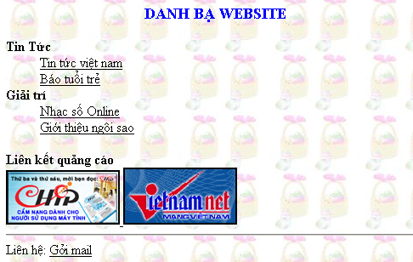
BÀI TẬP 15: (Lưu tập tin tên: DanhBaWeb.htm)
Yêu cầu: Tạo liện kết đến các Website lần lượt theo trình tự:
www.vnexpress.net
www.tuoitre.com.vn
www.nhacso.net
www.ngoisao.net
www.echip.com.vn
www.vietnamnet.vn
Mở cửa sổ hộp thư cho phép soan gởi thư đến: webmaster@yahoo.com
BÀI TẬP 16: (Lưu tập tin tên: Albumnhac.htm)
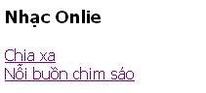
Play các tập tin nhạc ở 1 cửa sổ. Dòng chữ : “Nhạc Online” có hiệu ứng chuyển động tùy ý.

BÀI TẬP 17: (Lưu tập tin tên: KetQuaHocTap.htm)
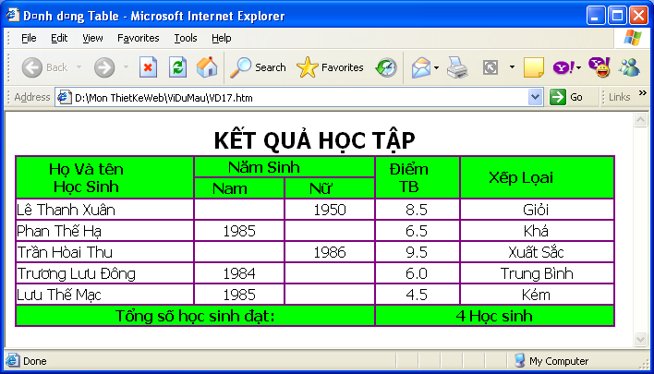
Yêu cầu: Thiết kế & Trình bày theo mẫu:
- Màu nền dòng tiêu đề và dòng cuối, màu chữ tùy ý
- Độ rộng Table=600, Khoảng cách giữa các ô =0 , độ dày đường viền 1, màu viền tùy ý
- Canh lề và trộn ô đúng theo mẫu,

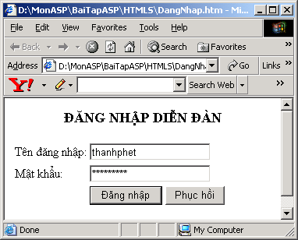
BÀI TẬP 18: (Lưu tập tin tên: Dangnhap.htm)
Thiết kế trang sử dụng Form trình bày các đốI tượng: Textbox,Password,SubmitButton,ResetButton
Nên kết hợp Table để trình bày

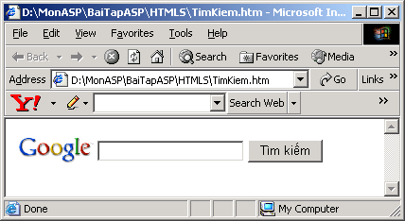
BÀI TẬP 19: (Lưu tập tin tên: Timkiem.htm)
Thiết kế trang tìm kiếm liên kết với Google theo mẫu

BÀI TẬP 20: (Lưu tập tin tên: Gopy.htm)
Thiết kế trang sử dụng Form tạo các đối tượng bên trong theo mẫu thực hiện liên kết gửi nội dung đến địa chỉ mail của bạn hoặc phetitc@gmail.com
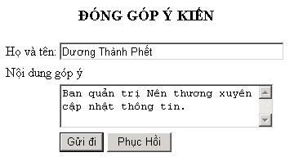
Nên kết hợp Table để trình bày

BÀI TẬP 21: (Lưu tập tin tên: Thamdoykien.htm)
Thiết kế trang sử dụng Form tạo các đối tượng bên trong theo mẫu. Nên kết hợp Table để trình bày
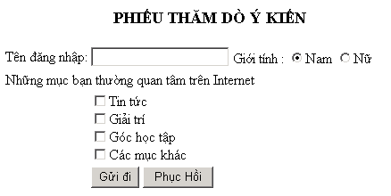

BÀI TẬP 22: (Lưu tập tin tên: LKWebsite.htm)
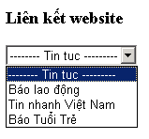
Thiết kế trang sử dụng Form tạo ComboBox chứa các mục liến kết đến các Website tương ứng khi người dùng chọn 1 mục
www.laodong.com.vn
www.vnexpress.net
www.tuoitre.com.vn

